1：平行四边形的面积为 4

2：

（1）det(B) = 9

（2）

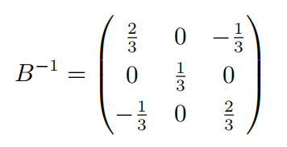

（3）

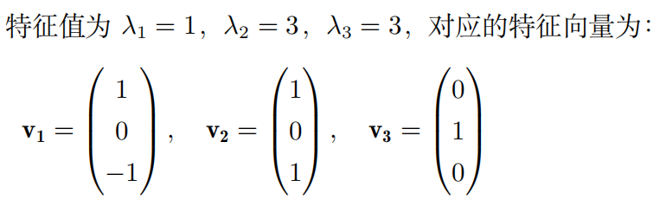

3：

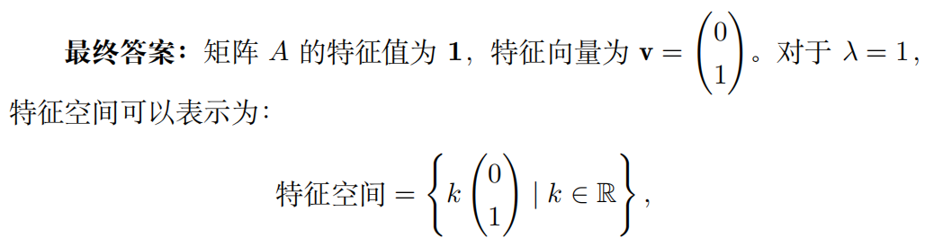

4：

